请点击全屏查看
2018襄阳市中考数学模拟试题
(本试卷共4页,满分120分,考试时间120分钟)
注意事项:
1.答卷前,考生务必将自己的姓名、考试号填写在试卷和答题卡上,并将考试号条型码粘贴在答题卡上指定位置.
2.选择题每小题选出答案后,用2B铅笔将答题卡上对应题目的答案标号涂黑，如需改动，用橡皮擦干净后，
再选涂其它答案标号，答在试题卷上无效.
３.非选择题（主观题）用０.５毫米的黑色墨水签字笔或黑色墨水钢笔直接答在答题卡上每题对应的答题区
域内，答在试题卷上无效.作图一律用２Ｂ铅笔或０.５毫米黑色签字笔.
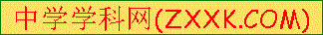４.考试结束后，请将本试题卷和答题卡一并上交.

一（2018襄阳数学）、选择题：本大题共10小题，每小题3分，共30分.在每个小题给出的四个选项中，只有一个是符合题目要求的,请将其序号在卡上涂黑作答．
1．﹣$\frac{1}{5}$的倒数是( )
A．5 B．﹣5 C．﹣$\frac{1}{5}$ D．$\frac{1}{5}$
2．下列运算中，正确的是( )
A．x2+x2=x4 B．x2÷x= x2 C．x3﹣x2=x D．x• x2= x3
3．用四舍五入法对3.8963取近似数，精确到0.01，得到的正确结果是( )
A．3.89 B．3.9 C．3.90 D.3.896
4．若分式$\frac{\left|x\right|−3}{x+3}$的值为0，则x的值为( )
A．3 B．﹣3 C．±3 D．4
5．下列图形中既是轴对称图形又是中心对称图形的是（ ）

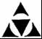

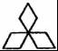

A． B． C． D．
6．（2018襄阳数学）下列说法中，错误的是( )
A．菱形的对角线互相平分 B．正方形的对角线互相垂直平分
C．矩形的对角线相等且平分 D．平行四边形的对角线相等且垂直
7.已知一组数据：1，2，6，3，3，下列说法正确的是（ ）
A．众数是3 B.中位数是6 C．平均数是4 D．方差是5
8．在平面直角坐标系中，点（﹣2，﹣2m+3）在第三象限，则m的取值范围是( )
A．m＜$\frac{3}{2}$ B．m＞$\frac{3}{2}$ C．m＜-$\frac{3}{2}$ D．m＞-$\frac{3}{2}$
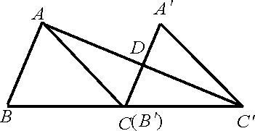
9．已知△ABC的面积为36，将△ABC沿BC的方向平移到△A′B′C 的位置，使B′和C重合，连接AC′交A′C于D，则△C′DC的 面积为( )
A．6 B．9 C．12 D．18
10．小强每天从家到学校上学行走的路程为900m，某天他从家去上学时以每分30m的速度行走了450m，为了不迟到他加快了速度，以每分45m的速度行走完剩下的路程，那么小强离学校的路程s（m）与他行走的时间t（min）之间的函数关系用图象表示正确的是( )
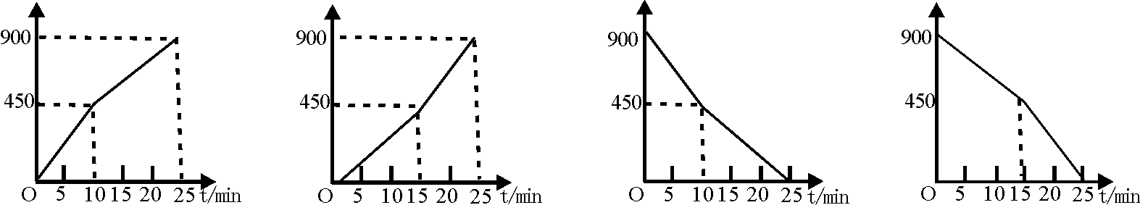
A． B． C． D．
二、（2018襄阳数学）填空题：本大题共6道小题，每小题3分，共18分.把答案填在答题卡中对应的横线上.
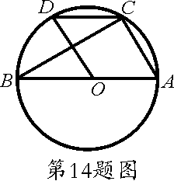
11.因式分解：= ▲ .
12. 函数$y=\sqrt{x−1}+(x−2)^{0}$中，自变量x的取值范围是 ▲ .
13．从﹣1，1，2三个数中任取一个，作为一次函数y=kx+3中k的值，
则所得一次函数中y随x的增大而增大的概率是 ▲ .
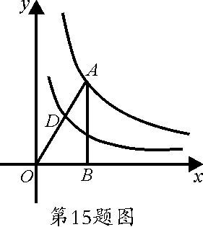
14．如图，已知AB是⊙O的直径，BC为弦，∠ABC=30度．过圆心O作
OD ⊥BC交BC于点D，连接DC，则∠DCB= ▲ 度．
15. 如图，反比例函数y=$\frac{4}{x}$的图象经过直角三角形OAB的顶点A，D为斜边
OA的中点，则过点D的反比例函数的解析式为 ▲ .
16. 在等边三角形ABC中，点E在直线AB上，点D在直线BC上，且ED=EC，
若三角形ABC的边长为1，AE=2，则CD的长为 ▲ .
三、解答题：本大题有9道小题，共72分.解答应写出文字说明、证明过程或演算步骤，并且写在答题卡上每题对应的答题区域内.
17．（2018襄阳数学）（本题满分5分）
化简：$\frac{x−3}{x−2}÷(x+2−\frac{5}{x−2})$
18．（本题满分7分）
为了解外来务工子女就学情况，某校对七年级各班级外来务工子女的人数情况进行了统计，发现各班级中外来务工子女的人数有1名、2名、3名、4名、5名、6名共六种情况，并制成如下两幅统计图：
（1）求该校七年级平均每个班级有多少名外来务工子女？并将该条形统计图补充完整；
（2）学校决定从只有2名外来务工子女的这些班级中，任选两名进行生活资助，请用列表法或画树状图的方法，求出所选两名外来务工子女来自同一个班级的概率．
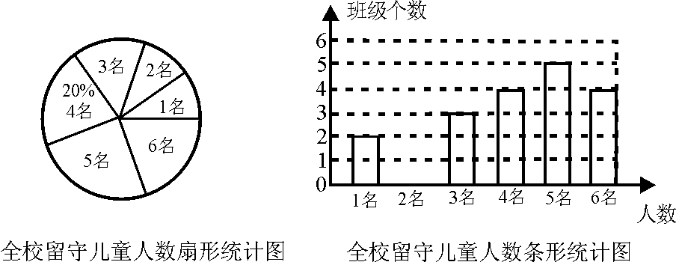

19．（本题满分6分）
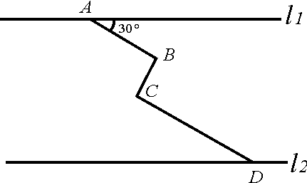
如图，在同一平面内，两条平行高速公路l1和l2间有一条“Z”型道路连通，其中AB段与高速公路l1成30°角，长为20km；BC段与AB、CD段都垂直，长为10km，CD段长为30km，求两高速公路间的距离（结果保留根号）．

20．（2018襄阳数学）（本题满分7分）
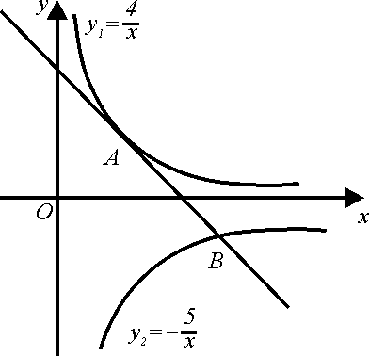
已知：当x＞0时，反比例函数$y_{1}=\frac{4}{x}$和$y_{{}_{2}}=−\frac{5}{x}$的图象在坐标
系中的位置如图所示，直线y3=﹣x+b与两图象分别交于点A、B．
（1）若A点的坐标为（2，a），求a、b的值；
（2）在（1）的条件下，连接OA、OB，求△OAB的面积；

21.（本题满分6分）
为创建“国家卫生城市”，进一步优化中心城区的环境，保康县政府拟对部分路段的人行道地砖、花池、排水管道等公用设施全面更新改造，根据建设的需要，须在60天内完成工程．现在甲、乙两个工程队有能力承包这个工程．经调查知道：乙队单独完成此项工程的时间比甲队单独完成多用25天，甲、乙两队合作完成工程需要30天，求甲、乙两个工程队单独完成各需多少天？

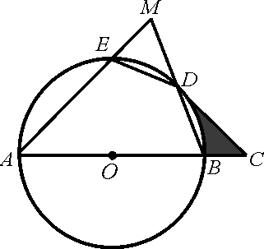
22.（本题满分7分）
如图，AB是⊙O的直径， =，连接ED、BD，延长AE交BD
的延长线于点M，过点D作⊙O的切线交AB的延长线于点C．
（1）若OA=CD=$2\sqrt{2}$，求阴影部分的面积；
（2）求证：DE=DM．

23.（（2018襄阳数学）本题满分11分）
某商场销售一种成本为每件20元的商品，销售过程中发现，每月销售量y（件）与销售单价x（元）之间的关系可近似的看作一次函数：y=﹣10x+500．
（1）设商场销售该种商品每月获得利润为w（元），写出w与x之间的函数关系式；（2）如果商场想要销售该种商品每月获得2000元的利润，那么销售单价应定为多少元？
（3）为了保护环境，政府部门要求用更加环保的新产品替代该种商品，商场若销售新产品，每月销售量与销售价格之间的关系与原产品的销售情况相同，新产品为每件22元，同时对商场的销售量每月不小于150件的商场，政府部门给予每件3元的补贴，试求定价多少时，新产品每月可获得销售利润最大？并求最大利润．

24.（2018襄阳数学）（本题满分11分）
如图1，四边形ABCD是正方形，M是BC边上的一点，E是CD边的中点，AE平分∠DAM．
（1）证明：AM=AD+MC；
（2）AM=DE+BM是否成立？若成立，请给出证明；若不成立，请说明理由．
（3）若四边形ABCD是长与宽不相等的矩形，其他条件不变，如图2，试探究（1）、（2）中的结论是否成立？请分别作出判断，不需要写出证明．
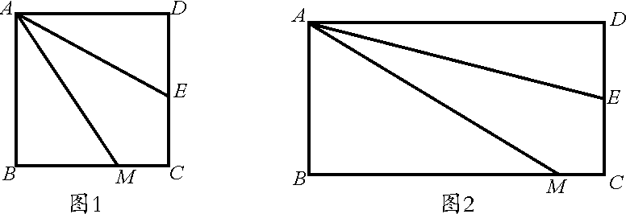

25.（2018襄阳数学）（本题满分12分）
如图，已知直线y=kx＋6与抛物线y=ax2＋bx＋c相交于A，B两点，且点A（1，4）为抛物线的顶点，点B在x轴上．
（1）求抛物线的解析式；
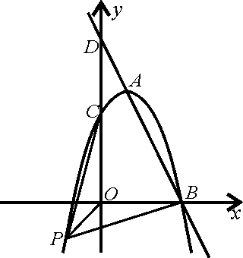
（2）在（1）中抛物线的第三象限图象上是否存在一点P，使△POB与△POC全等？若存在，求出点P的坐标；若不存在，请说明理由；
（3）若点Q是y轴上一点，且△ABQ为直角三角形，求点Q的坐标．

2018襄阳数学参考答案及评分说明
选择题（每小题3分，共30分）
1－－5、6――10小题答案依次为：BDCAC、DABDD
填空题（每小题3分，共18分）
11――16题答案依次为：, $x≥1且x≠2$, , 30°, $y=\frac{1}{x}$, 1或3
解答题（共9小题，计72分）
17、满分5分，答案略

18、解：（1）该校班级个数为4÷20%=20（个），
只有2名外来务工子女的班级个数为：20－（2+3+4+5+4）=2（个），（1分）
条形统计图补充完整如下（2分）
该校平均每班外来务工子女的人数为：
（1×2+2×2+3×3+4×4+5×5+6×4）÷20=4（个）；（3分）
（2）由（1）得只有2名外来务工子女的班级有2个，共4名学生，（4分）
设A1，A2来自一个班，B1，B2来自一个班，
画树状图如图所示；（6分）
由树状图可知，共有12种可能的情况，并且每种结果出现的可能性相等，其中来自一个班的共有4种情况，则所选两名外来务工子女来自同一个班级的概率为：．（7分）
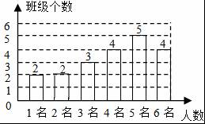
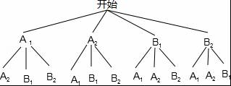

[来源:Z.xx.k.Com]

19、解：过B点作BE⊥l1，交l1于E，CD于F，l2于G．（1分）
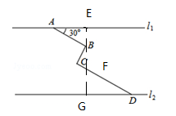
在Rt△ABE中，BE=AB•sin30°=20×=10km，
在Rt△BCF中，BF=BC÷cos30°=10÷=km，
CF=BF•sin30°=×=km，（3分）
DF=CD﹣CF=（30﹣）km，
在Rt△DFG中，FG=DF•sin30°=（30﹣）×=（15﹣）km，（5分）

∴EG=BE+BF+FG=（25+5）km．
故两高速公路间的距离为（25+5）km．（6分）
20、（2018襄阳数学）解：（1）∵点A是反比例函数y1=图象上的点，∴a=2，
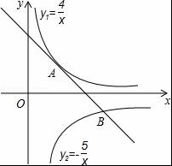
∴A（2，2），（1分）
∵点A在直线y3=﹣x+b上，
∴2=﹣2+b，
∴b=4．（2分）
（2）设直线与x轴的交点为C，
由直线y3=﹣x+4可知直线与x轴的交点坐标为C（4，0），（3分）
解得，，（5分）
∴B（5，﹣1），（6分）
∴S△OAB=S△AOC+S△BOC=×4×2+×4×1=6；（7分）

21、（2018襄阳数学）解：（1）设甲工程队单独完成该工程需x天，则乙工程队单独完成该工程需（x+25）天． （1分）
根据题意得：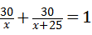． （3分）
方程两边同乘以x（x+25），得30（x+25）+30x=x（x+25），
即x2﹣35x﹣750=0．
解之，得x1=50，x2=﹣15． （4分）
经检验，x1=50，x2=﹣15都是原方程的解．
但x2=﹣15不符合题意，应舍去． （5分）
∴当x=50时，x+25=75．
答：甲工程队单独完成该工程需50天，乙工程队单独完成该工程需75天．（6分）

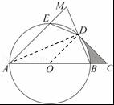
22、（1）解：如图，连接OD，
∵CD是⊙O切线，
∴OD⊥CD，（1分）
∵OA=CD=2，OA=OD，
∴OD=CD=2，（2分）
∴△OCD为等腰直角三角形，
∴∠DOC=∠C=45°，
∴S阴影=S△OCD﹣S扇OBD==4﹣π；（3分）
（2）证明：如图，连接AD，
∵AB是⊙O直径，
∴∠ADB=∠ADM=90°，（4分）
又∵=，
∴ED=BD，∠MAD=∠BAD，（5分）
在△AMD和△ABD中，
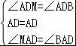，
∴△AMD≌△ABD，（6分）
∴DM=BD，
∴DE=DM．（7分）

23、（2018襄阳数学）解：（1）由题意，得：w=（x﹣20）•y，（2分）
=（x﹣20）•（﹣10x+500）=﹣10x2+700x﹣10000，（3分）
（2）由题意，得：﹣10x2+700x﹣10000=2000，（4分）
解这个方程得：x1=30，x2=40，（5分）
答：想要每月获得2000元的利润，销售单价应定为30元或40元．
（3）当销售量每月不小于150件时，即﹣10x+500≥150， （6分）
解得：x≤35，（7分）
由题意，得：
w=（x﹣22+3）•y（8分）
=（x﹣19）•（﹣10x+500）（9分）
=﹣10x2+690x﹣9500
=﹣10（x﹣34.5）2+2402.5（10分）
∴当定价34.5元时，新产品每月可获得销售利润最大值是2402.5元．（11分）

24、解：（1）证明：延长AE、BC交于点N，如图1（1），（1分）
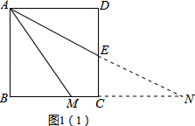
∵四边形ABCD是正方形，
∴AD∥BC．
∴∠DAE=∠ENC．
∵AE平分∠DAM，
∴∠DAE=∠MAE．
∴∠ENC=∠MAE．
∴MA=MN． （2分）
在△ADE和△NCE中，
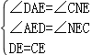
∴△ADE≌△NCE（AAS）．（3分）
∴AD=NC．
∴MA=MN=NC+MC
=AD+MC． （4分）

（2）（2018襄阳数学）AM=DE+BM成立． （5分）
证明：过点A作AF⊥AE，交CB的延长线于点F，如图1（2）所示．（6分）

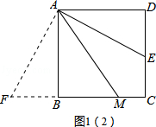
∵四边形ABCD是正方形，
∴∠BAD=∠D=∠ABC=90°，AB=AD，AB∥DC．
∵AF⊥AE，
∴∠FAE=90°．
∴∠FAB=90°﹣∠BAE=∠DAE．
在△ABF和△ADE中，
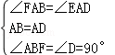[来源:学+科+网Z+X+X+K]
∴△ABF≌△ADE（ASA）． （7分）
∴BF=DE，∠F=∠AED．
∵AB∥DC，
∴∠AED=∠BAE．
∵∠FAB=∠EAD=∠EAM，[来源:学科网]
∴∠AED=∠BAE=∠BAM+∠EAM
=∠BAM+∠FAB
=∠FAM．[来源:Z。xx。k.Com]
∴∠F=∠FAM．
∴AM=FM． （8分）
∴AM=FB+BM=DE+BM． （9分）

（3）①结论AM=AD+MC仍然成立． （10分）
②结论AM=DE+BM不成立． （11分）

25、（2018襄阳数学）解：（1）把A（1，4）代入y=kx＋6，得k=－2，
∴y=－2x＋6， （1分）
由y=－2x＋6＝0，得x＝3
∴B（3，0）．（2分）
∵A为顶点
∴设抛物线的解析为y=a(x－1)2＋4，解得a=－1，（3分）
∴y=－(x－1)2＋4=－x2＋2x＋3 （4分）
（2）存在．（5分）
当x＝0时y＝－x2＋2x＋3＝3，∴C（0,3）
∵OB=OC=3，OP=OP，
∴当∠POB=∠POC时，△POB≌△POC， （6分）
作PM⊥x轴于M，作PN⊥y轴于N，则∠POM=∠PON＝45°．
∴PM=PN （7分）
∴设P（m，m），则m=－m2＋2m＋3，解得m=$\frac{1±\sqrt{\text{13}}}{2}$，
∵点P在第三象限，∴P（$\frac{1−\sqrt{\text{13}}}{2}$，$\frac{1−\sqrt{\text{13}}}{2}$）． （8分）
（3）①如图，当∠Q1AB=90°时，作AE⊥y轴于E，则E（0,4）
∵∠DA Q1＝∠DOB＝90°，∠AD Q1＝∠BDO
∴△DAQ1∽△DOB，
∴$\frac{\text{AD}}{\text{OD}}=\frac{{\text{DQ}}_{1}}{\text{DB}}$，即$\frac{\sqrt{1^{2}+(6−4)^{2}}}{6}=\frac{{\text{DQ}}_{1}}{\sqrt{3^{2}+6^{2}}}$，
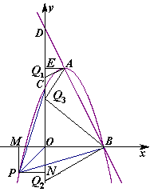
∴DQ1=$\frac{5}{2}$，
∴OQ1=$\frac{7}{2}$，即Q1（0，$\frac{7}{2}$）； （9分）
②如图，当∠Q2BA=90°时，∠DBO＋∠OBQ2＝∠OBQ2＋∠O Q2B＝90°
∴∠DBO＝∠O Q2B
∵∠DOB＝∠B O Q2＝90°
∴△BOQ2∽△DOB，
∴$\frac{\text{OB}}{\text{OD}}=\frac{{\text{OQ}}_{2}}{\text{OB}}$，即$\frac{3}{6}=\frac{{\text{OQ}}_{2}}{3}$，
∴OQ2=$\frac{3}{2}$，即Q2（0，$−\frac{3}{2}$）； （10分）
③如图，当∠AQ3B=90°时，∠AEQ3＝∠BOQ3＝90°，
∴∠AQ3E＋∠E AQ3＝∠AQ3E＋∠B Q3O＝90°
∴∠E AQ3＝∠B Q3O
∴△BOQ3∽△Q3EA，
∴$\frac{\text{OB}}{Q_{3}E}=\frac{{\text{OQ}}_{3}}{\text{AE}}$，即$\frac{3}{4−{\text{OQ}}_{3}}=\frac{{\text{OQ}}_{3}}{1}$，
∴OQ32－4OQ3＋3=0，∴OQ3=1或3，
即Q3（0，1）或（0，3）． （11分）
综上，Q点坐标为（0，$\frac{7}{2}$）或（0，$−\frac{3}{2}$）或（0，1）或（0，3）． （12分）

